Geografie
- jedna z nejstarších vědních oborů
- geos=země; grafie=popis
- patří k přírodním i společenským vědám

Dělení:
- fyzická geografie (přírodní)
- socioekonomická geografie (společnost, hospodářství)
- regionální geografie (týká se nějaké oblasti – čerpá z „a“ a „b“)

b) geografie obyvatelstva
g. sídla
g. průmyslu
g. zemědělství
g. dopravy
g. služeb a cestovní ruch

Kartografie- nauka o mapách

Planeta Země

Přírodní sféry:
- Litosféra – pevný obal Země
- Atmosféra – vzdušný obal Země
- Hydrosféra – vodstvo
- Biosféra – živý obal Země
- Pedosféra – půda

Vesmír, sluneční soustava
- Vesmír - soustava vesmírných těles
- Galaxie – část vesmíru (100 mld. hvězd)
-tvar disku: spirála

- Sluneční soustava: Slunce, 8planet
- meteority, přirozené družice
- Země: 1 družice Země
- Nejvíce přirozených družic má Jupiter
Planety: vnitřní – Merkur, Venuše, Země, Mars
vnější – ostatní

Země:
- zploštělá, geoid
- otáčí se kolem své osy => střídání dne a noci; délka 23:56 (od východu k západu)
- rozděleno na 24 časových pásem (jedno pásmo 15°)
- otáčí se kolem Slunce – délka 365,25dne
- přestupný rok je dělitelný čtyřmi (1044:4=11)
2000, 1200 – musí být dělitelné 400
- 3. 1. – Země nejblíže ke Slunci – přísluní (perihélium)
- 4. 7. – Země je nejdál od Slunce – odsluní (afélium)
- naklonění: 66,5° - proto střídání ročních období
- Jarní rovnodennost: 21.3.
- Letní slunovrat: 21.6.
- Podzimní rovnodennost: 23.9.
- Zimní slunovrat: 21.12.

- barycentrum – střed otáčení Země a Měsíce
- 1700km pod povrchem Země
- příliv X odliv (každých 6hod.), slapové jevy

- Zatmění slunce
- Zatmění měsíce
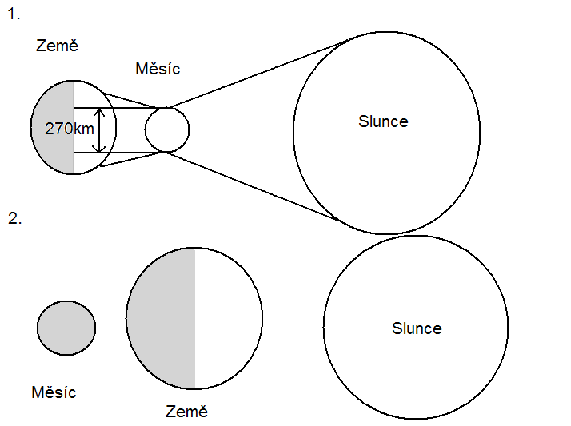

Verze: 1.1

